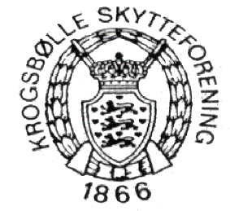
Krogsbølle 2024
KROGSBØLLESTÆVNET

Krogsbølle Skytteforening indbyder skytter fra åben klasse og senior indenfor DGI-Fyn skydning til stævne på 15 meter banen i kælderen på Krogsbølle skole.

søndag d. 25. februar.

SKYDETIDER: fra kl. 9.30 til kl. 14.00

SKYDNING:
20 skud med gevær- eller albuestøtte i følgende klasser
UÅ, VÅ, S,
Indskud 75 Kr. inkl. mesterskab.
Præmier eftersendes.
HOLDKONKURRENCE:
Der skydes om en vandrepokal.
Hver kreds må stille med så mange skytter de vil og lade de 5 bedste resultater være gældende.
Ingen indskud.

PRAKTISKE OPLYSNINGER:

Pokalen er en vandrepokal og kan aldrig vindes til ejendom.
Den vindende kreds har pligt til at lade indgravere årstal og kredsens navn i pokalen.

PATRONER kan købes på banen.
KLASSEKORT skal forevises på forlangende.

Med venlig hilsen
Krogsbølle Skytteforening
Ib Hansen

